附件

关于公需科目系统学习流程相关事宜

一、注册并登陆系统界面：
1.选择、学习本平台的课程前，需先注册/登录“广东省专业技术人员继续教育管理系统（个人）”http://ggfw.gdhrss.gov.cn/zjjyweb，单击【个人入口】，并完成个人信息。
2.“广东省专业技术人员公需课在线学习平台”和“广东省专业技术人员继续教育管理系统（个人）”为同一账号，均为“广东人社统一认证系统”个人账号。
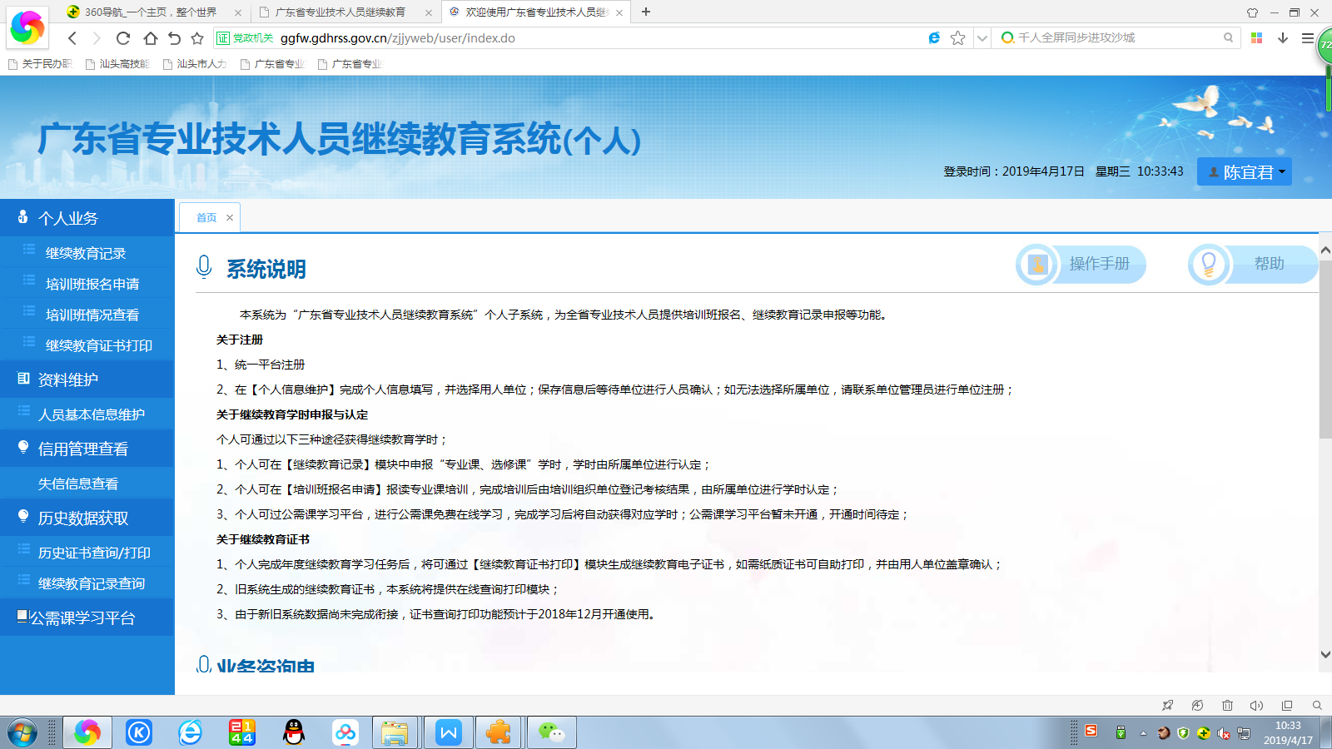
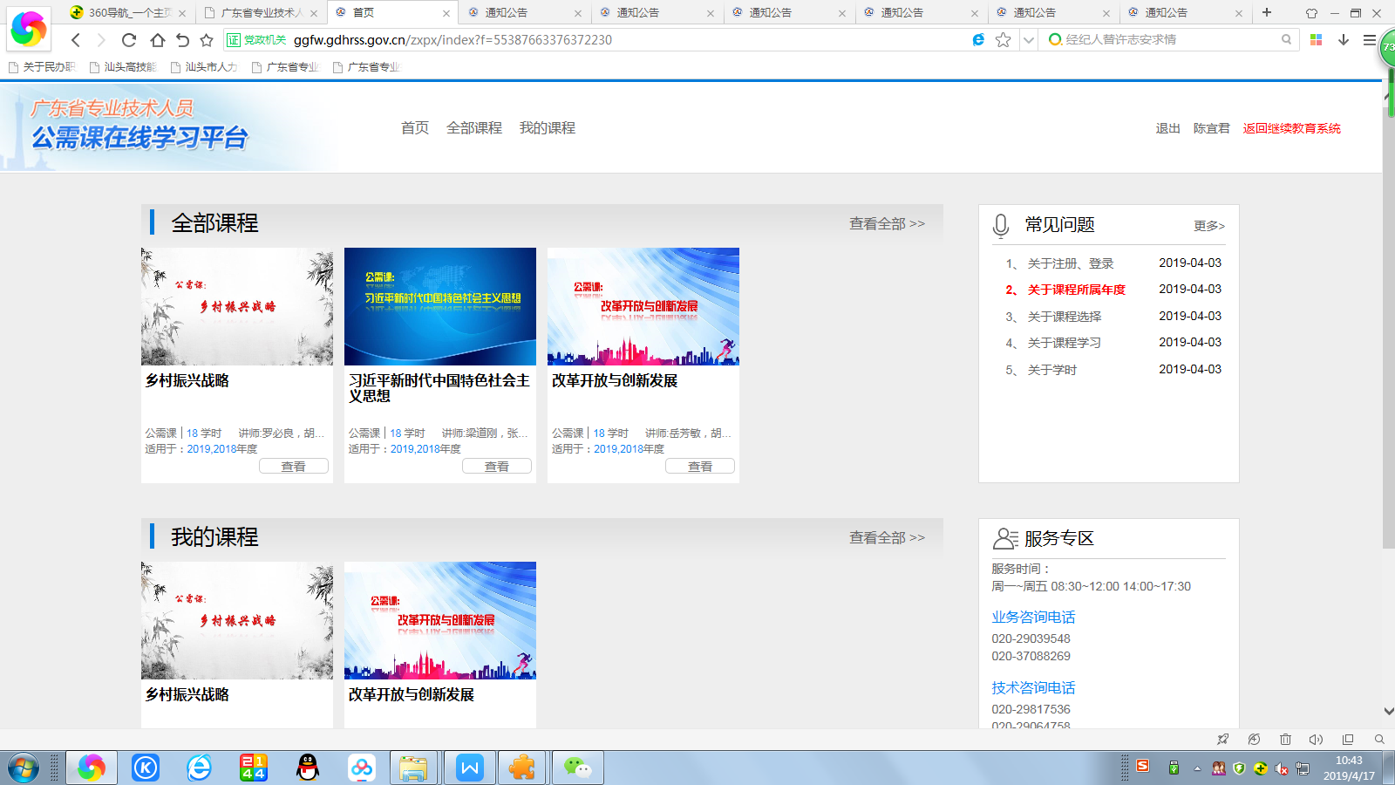
二、关于课程所属年度：
1.学习平台的所有课程均有课程所属年度，在学习包含多个年度的课程前，学员需先选择所属年度。
2.课程学习过程中可以修改课程所属年度，但学习完成后立即锁定不可修改，因此建议学员慎重选择，切勿频繁修改。年度修改途径为“我的课程”—“修改申报年度”—“选择申报年度”—“确定”。
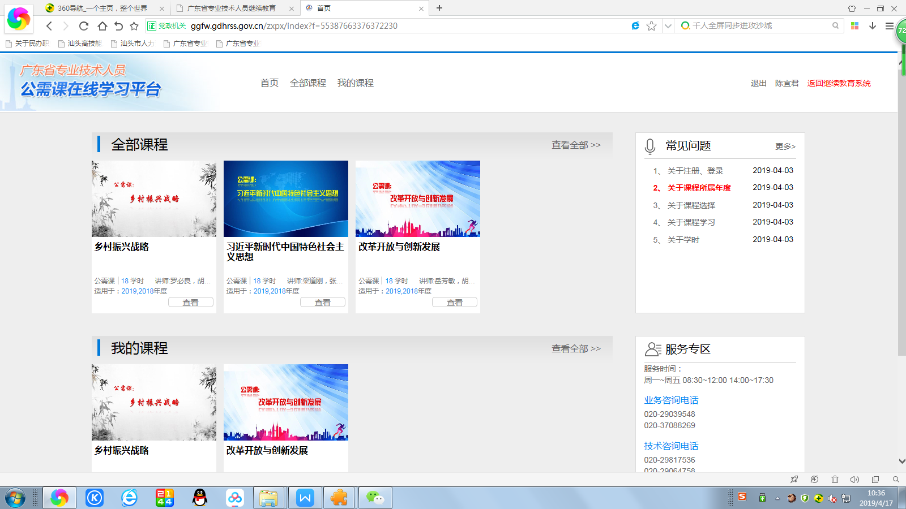
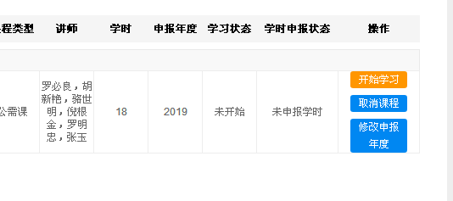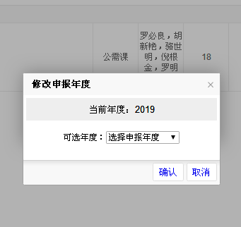
三、关于课程选择：
“广东省专业技术人员公需课在线学习平台”为全广东省专业技术人员提供免费的公需课在线学习，专业技术人员登录本系统后可免费选择学习。
四、关于课程学习：
1.专业技术人员选择课程后，可在“我的课程”中学习已选课程，课程内容包括“视频课件”、“课间问答”和“课后作业”。
2.“视频课件”采用播放计时方式，视频播放期间不允许拖动播放进度。
3.所有“视频课件”完成学习后，才能开始“课后作业”考试，考试合格后视为完成课程学习，考试不合格的可重复考试。
五、关于学时：
完成课程学习后，系统自动登记学时，并同步至“广东省专业技术人员继续教育管理系统（个人）”。

